Homilie – Vierde zondag door het jaar – jaar A 01.02.2026
Sefanja 2, 3; 3, 12-13 / Psalm 146 / 1 Korintiërs 1, 26-31 / Matteüs 5, 1-12a

Er zijn mensen die zeggen dat je met de Bijbel alle kanten op kunt. Ik denk het niet. Wie de moeite neemt om de hele Bijbel te lezen, ontdekt al spoedig een rode draad. Die rode draad is – misschien zelfs tot vervelens toe – dat God ons oproept tot het doen van gerechtigheid.

Wat wordt daarmee bedoeld? Dat we ons inzetten om mensen tot hun recht te laten komen, dat mensen terecht kunnen komen. Sommigen zullen zeggen: kan God daar zelf niet voor zorgen? Neen, God heeft mensen nodig om zijn visioen van een aarde vol vrede en gerechtigheid te realiseren.

We hoorden het al in de lezing uit de profeet Sefanja. Sefanja leefde in de 7de eeuw voor Christus. Hij kijkt om zich heen en moet constateren dat de mensen er maar op los leven. Gerechtigheid is ver te zoeken. Pas op, zegt Sefanja, God pikt dat niet langer! De dag van zijn oordeel is nabij! Enkele mensen vragen hem: ‘Is er dan nog redding mogelijk?’ ‘Jawel’, zegt Sefanja, ‘als je je maar bekeert, als je maar de gerechtigheid zoekt en ootmoedig wordt.’ Medewerkers van het Catechesehuis in Brussel hebben de moeite genomen om al die Oudtestamentische teksten die worden gelezen in onze vieringen te herschrijven in een meer bevattelijke taal. En dan sneuvelen er al eens woorden of uitdrukkingen die vandaag de dag moeilijk verstaanbaar zijn. Zo een woord is ‘ootmoed’ en ‘ootmoedig’: een oud woord dat ons misschien niet zoveel meer zegt, maar het betekent dat je je grootheidswaan verliest, je neerbuigt voor de grootheid van God en je inzet om rechtvaardig te leven opdat rechtelozen tot hun recht zouden komen, daarin geholpen door Gods Geest.

Ook de evangelist Matteüs helpt ons verder om Gods droom over deze aarde te begrijpen en te doen. We hebben gehoord hoe Jezus de berg opging. Voor mensen die vertrouwd zijn met het Oude of het Eerste Testament – en dat waren de eerste lezers van het Matteüsevangelie zeker – betekent dit: let op! Want een berg werd aanzien als de zetel van God en een leraar sprak dan ook vanaf een berg het Woord van God. Denken we maar aan de berg Sinaï waarop Mozes de tien geboden als leefregels ontving. Ook Jezus spreekt vanop een berg en stelt zijn programma voor: Zalig de armen van geest… zalig de treurenden…

Zalig is ook al zo’n merkwaardig woord. Als wij dat woord horen denken we aan iets deugddoends of misschien aan mensen die nog niet heilig verklaard zijn. Maar daar gaat het hier niet om. We kunnen het woord ‘zalig’ ook vertalen door ‘gelukkig’ of ‘gezegend’, of beter nog: ‘op de goede weg zijn zij die…’ Of: ‘goed gekozen hebben zij die…’ Maar op welke weg zijn ze dan? Waar hebben ze voor gekozen? Matteüs noemt acht groepen: de armen van geest, de treurenden, de zachtmoedigen… Zij die hongeren en dorsten naar gerechtigheid, omdat aan hen geen recht wordt gedaan. Vervolgens de barmhartigen, ofwel de warmhartigen die hun hart laten spreken als ze andere mensen in nood zien. Dan de zuiveren van hart, mensen die geen heilige boontjes zijn, maar één van hart, waar je op kunt rekenen. Ten slotte de vredestichters en zij die vervolgd worden om de gerechtigheid.

Ik wil hier even blijven stilstaan bij die eerste groep mensen die de ‘armen van geest’ worden genoemd. Zijn dat achterlijke, domme mensen? Naïevelingen? Betekent die zaligspreking een troost voor ongeletterden? Zo is het soms verstaan. Daarmee werden kloosterzusters vroeger wel eens klein gehouden en werd hen de hemel beloofd. Maar met die ‘armen van geest’ of ‘de ootmoedigen’ werden mensen bedoeld die arm gebleven zijn of geworden zijn, zich leeg hebben gemaakt, zich hebben bevrijd van wat ze bezaten of wat bezit van hen had genomen, om zo de goede Geest van God toe te laten en in beweging te laten komen. Om zo te bouwen aan de komst van Gods koninkrijk.
Denken we maar even aan de zalige Beatrijs van Nazareth, een Brabantse mystica en schrijfster. Haar toenaam Nazareth is te danken aan het cisterciënzerklooster Nazareth aan de rand van Lier, waar ze vanaf 1236 tot haar dood in 1268 zou verblijven. Beatrijs was er priorin, zeg maar overste van de zustergemeenschap, maar ze is ook de eerste mystieke vrouwelijke auteur die schreef in een Europese volkstaal. Dat ze schreef over religieuze zaken was opmerkelijk, want in de middeleeuwen was dit voor vrouwen nagenoeg verboden. Het was het domein van mannen. Bovendien schreef ze over religieuze zaken in het Middelnederlands, een volkstaal, een ongewijde taal. Latijn was in die tijd de gebruikelijke taal om over religie te schrijven. De zalige Beatrijs was zowat de Europese pionier van de volkstalige mystiek. Dus zeker geen domme, naïeve vrouw, maar een vrouw die Gods Geest in zich had.

Ook wij krijgen vandaag de opdracht om zalig te worden, om te heiligen of heel te maken wat kapot is. Vele mensen, bekenden en onbekenden, zijn ons daarin voorgegaan. Er zijn er die als echte ‘armen van geest’ de Geest van God in zich toelaten en laten werken. Dat is geen gemakkelijke opdracht. De negende zaligspreking bij Matteüs vertelt ons wat ons ten deel kan vallen als wij die weg gaan: je wordt uitgelachen, vervolgd en van allerlei kwaad beschuldigd. Maar troost je, zegt Jezus, ja, verheug je zelfs, want God staat aan je kant. Paulus zal later zeggen: ‘als je je inzet voor het evangelie, als je afziet van eigen waan en eigen macht, als ze je zelfs dwaas vinden, weet dan dat je een mens bent naar Gods hart!’

Kunnen wij dat worden: mensen naar Gods hart? Zalige, gelukkige, gezegende mensen die het goede weten te kiezen? Ja, het kan als we maar willen kiezen om Gods weg te gaan, als we Jezus achterna willen gaan. En dan kunnen we zalige, gezegende mensen worden.

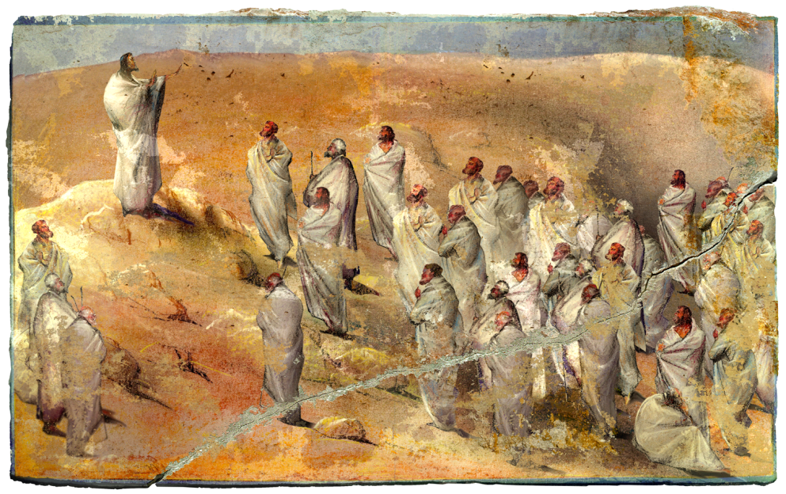
‘De zaligsprekingen op de berg’

Jan Verheyen – Lier.
4de zondag door het jaar A – 01.02.2026 (herneming en aanvullingen bij homilie 3.2.2008)

